

INICIO A LOS CRACKSME’S 1



Por Alcón_

¿ Porqué este tutorial?

Bueno en principio yo se muy poco o nada sobre programación y normalmente encontramos los Crackmes ya hechos. Mi gusanillo me ha llevado a intentar iniciarme un poco en los Crackmes, e intentarlo con un lenguaje fácil, el Visual Basic. Seguramente tendré fallos, espero que los que sepan mas me ayuden con ellos. Lo único que quiero es que los demás listeros les entre el gusanillo para crear Crackmes.

Herramientas

- Lápiz
- Papel
- Visual Basic
- Y ganas ...

Un poco de programación

En VB las llamadas “ventanas” se llaman FORMULARIOS ( Forms ), sobre las cuales podemos modificar como queramos, mas grande, mas pequeño, de color verde, azul... le podemos añadirle controles, botones, etc ...

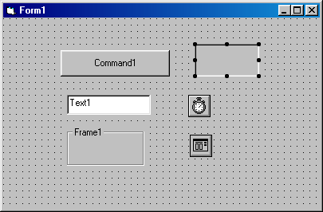
Ejemplo de una ventana con varios controles

Empezando

Nuestro primer Crackme sera un pequeño Crack el cual comparara el numero introducido con uno fijo del programa.

Abrimos el VB y vamos a crear un FORMULARIO con un control, TextBox y un botón, Command1.

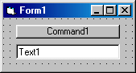
En la parte derecha del VB encontramos donde podemos modificar las propiedades del formulario.
Clickeamos sobre Command1 y nos aparecerá:

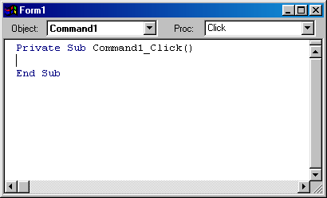

Es aquí donde le introduciremos los datos para que el Crack sea operativo, ya que después de apretar el botón se ejecutara el código.

En VB para declarar por ejemplo una String ( Cadena de longitud fija o variable ), un Integer ( Almacena Enteros ) y una Constante ( Son variables que no cambian de valor ) lo hacemos en un Command_Click :

Private Sub Command1_Clic()
Dim cadena As String
cadena = “Hola mundo”
End Sub

La primera línea, nos indica que estamos dentro de un botón llamado Command1, cuyo código será ejecutado cuando hagamos Clic sobre el.

La declaración de variables se hace con DIM, seguido del nombre de la VARIABLE, declaramos el tipo ( As String ...)

La declaración de CONSTANTES no se diferencia de la declaración de variables, se hacen de forma idéntica.

La ultima línea indica el fin del procedimiento.

- La sentencia If...Then…Else → Comprueba una condición especifica
- VbInformation → Saca una box con un signo de información y el texto indicado en la parte superior.
- Una “ ‘ “ ( Comilla ) seguida de un texto, significa que es un comentario.
- MsgBox → Pues eso una Box
- Longitudes de las cadenas
Len(Cadena) → Nos da la longitud de la cadena.
Len(“Cadena”) → Nos da la longitud de lo que hay entre “”, 6.

Vamos a probarlo:

Private Sub Command1_Click()

Dim codigo As String ‘Codigo lo declaramos como String

codigo = 978 ‘El valor de codigo es 978

If Text1.Text <> codigo Then ‘Si lo escrito es diferente a código

MsgBox ("Muy Mal!"), vbInformation, "CracksLatinoS" ‘Sale la Box de Mal chico

Else ’Sino

MsgBox ("Bien por ti!"), vbInformation, "CracksLatinoS" ‘Si es igual sale la Box de Buen chico

End If ‘Termina la sentencia IF

End Sub

End Sub

Y ya esta. Ahora vamos a hacer unos retoques. En la parte derecha hay un botón que pone View Form, apretamos y nos saldrá de nuevo el formulario. Apretamos sobre el TextBox y en propiedades le vamos a borrar el Text1. En Command1, le pondremos en Caption el nombre que queramos, PRUÉBAME, APRIETA...

Le damos a RUN y probamos.

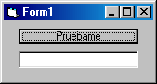

Introducimos cualquier número y no sale nada. Pero introduciendo el código:

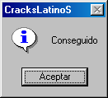

Manipulando las cadenas

Básicamente el Crackme opera según la imaginación del programador, realizando ciertas comprobaciones, por ejemplo:
- Sumar
- Restar
- Dividir
- Coger cierto número de la cadena
- Verificar ciertas condiciones
- ...

Imaginad que tenemos una cadena de texto llamada Cadena, que contiene el siguiente texto: “Mi teléfono es 1234567“

Las instrucciones básicas para la manipulación de las cadenas son:

- Extraer caracteres ( Por la Izquierda o Derecha, o uno en concreto )

Left(Cadena, N)→ Indica que extraiga N caracteres por la izquierda, así si N es igual a 2, nos devolverá: “Mi”

Left( “Cadena”,2) → Devolverá “Ca”

Right(Cadena, N) → Indica que extraiga N caracteres por la derecha, así si N es igual a 2, devolverá: “67”

Right(“Cadena”,2) → Devolverá “na”

Mid(Cadena,X,Y) → Siendo X la posición a partir de la cual comenzara a extraer caracteres e Y el numero que extraerá a partir de dicha posición.

Mid(Cadena, 4, 2) → Extraerá: “te”

Mid(“Cadena”, 1, 3) → Extraerá: “Cad”

Bucles

Los bucles en VB se declaran “inmediatamente”, ejemplo:

If Len(Text) = 0 Then
MsgBox (“Por favor rellena la casilla de texto”)
End If

Lo que significa que si en la casilla de texto no hay nada escrito, pues nos saldrá una BOX con el texto: Por favor rellena la casilla de texto.

PRACTICANDO

Crear un Formulario, poner 2 casillas de texto, y 1 CommandButton, ahora vamos hacer que el Crackme actúe de la siguiente forma:

- Que el código introducido no sea menor de 5 números, en ninguna casilla
- Para que aparezca el cartel de “Muy bien” que el primer numero de arriba sea igual que el tercero del de abajo.

Vamos a practicar lo aprendido:

Lo primero que vamos a hacer va a ser la caja con sus respectivos controles:

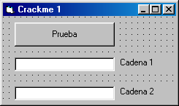

Clickeamos 2 veces sobre el CommandButton, lo vamos a programar:

Private Sub Command1_Click()

If Len(Text1.Text) < 5 or Len(Text2.text) < 5 Then MsgBox ("Introduce al menos 5 caracteres "), vbInformation, "CracksLatinoS"
‘ Esto es para que escribamos en las casillas de texto 5 números, que menos ☺

If Left(Text1.Text, 1) <> Left(Text2.Text, 3) Then MsgBox ("Muy bien!"), vbInformation, "CracksLatinoS"

End Sub

Bueno creo que de momento ya esta. Pocos conocimientos pero validos para empezar, la segunda parte una pequeña introducción a las NAGs.

Alcón

